УДК 004.051

Функциональные и структурные особенности новейшего поколения зенитных ракетных комплексов на примере С-500

**А.Г. Моргунов *1, А.В. Григорьев *2**

*\*1* студент, Донецкий национальный технический университет,

mag17122000@mail.ru

*\*2* к.т.н, доцент, Донецкий национальный технический университет,

grigorievalvl@gmail.com

Моргунов А.Г. , Григорьев А.В. Функциональные и структурные особенности новейшего поколения систем ПВО на примере С-500. В статье рассмотрена общая характеристика зенитных ракетных комплексов, выполнен функциональный анализ различных поколений ЗРК и причины возникновения более новых систем. Проведено исследование функциональных и технических особенностей новейшего поколения ЗРК, а именно ЗРК С-500.

Ключевые слова: средства воздушного нападения, поколение, зенитный ракетный комплекс, противоракетная оборона, противовоздушная оборона.

Введение

Исследование военных конфликтов, проходивших в течение последних лет, показывают, что возможности систем ПРО (противоракетной обороны) и ПВО (противовоздушной обороны) должны по меньшей мере не уступать средствам воздушно-космического нападения, которые применяются в бою. Иначе сухопутные войска становятся крайне уязвимы к атакам с воздуха, что приводит к неминуемому поражению стороны, которая не обладает достаточно эффективными средствами ПВО.

В настоящее время развитие технологий, в том числе и военных, происходит очень быстро, и темпы этого развития со временем только возрастают. Поэтому в современных реалиях боевых действий необходимо иметь средства ПВО и ПРО, которые позволяют противостоять не только существующим средствам воздушно-космического нападения, но и тем средствам поражения, которые могут появится в ближайшее время. Таким образом система ПВО сможет дольше сохранять свою эффективность и актуальность.

Целью работы является анализ функциональных и структурных особенностей нового поколения ЗРС. Объектом анализа выступает ЗРС С-500.

Общая характеристика ЗРК и история развития

Зенитный ракетный комплекс (ЗРК) – это комплекс модулей, связанных функционально, которые предназначены для поражения средств воздушно-космического нападения. К задачам, выполняемым ЗРС можно отнести: несение боевого дежурства, ведение разведки воздушного пространства и информировании войск о воздушной обстановке, уничтожение СВН, пока они находятся в полете [2].

Самый первый ЗРК С-25 «Беркут» был создан в СССР для противостояния средствам воздушного нападения, использующих ядерное оружие [1]. Этот комплекс был стационарным, что требовало предварительного развертывания, а также было достаточно дорогостоящим. Также для своего времени «Беркут» обладал чрезвычайно сложной конструкцией, из-за чего был экономически невыгодным. До конца пятидесятых годов ХХ века все ЗРК были стационарными. Также в начале 1960-х годов началось технологическое развитие средств воздушного нападения, что спровоцировало бурное развитие средств ПВО и ПРО, в частности ЗРК.

Второе поколение ЗРК имело более широкий спектр возможностей. Помимо улучшенных характеристик новое поколение получило возможность передвигаться. Это обеспечивало большую стратегическую маневренность и позволяло занимать выгодные позиции для обороны. Толчком для развития следующего поколения ЗРС стал очередной скачок технологий средств воздушного нападения. Новые виды ракет, которые имели недосягаемую для текущего поколения ЗРС скорость, действовали за пределами поражения систем ПРО, а также СВН, которые имели системы радиоэлектронной борьбы и оснащенные технологией «стелс».

С переходом к третьему поколению системы ПВО стали комплексными. В состав таких систем входили ЗРК дальней, средней и малой дальности, защитные пушечно ракетные комплексы ближнего действия, и переносной зенитно-ракетный комплекс непосредственного покрытия. Подобные системы были крайне эффективны, и их актуальность сохранилась и по сей день.

Поколение 4 и 4+ подвергло работу систем ПВО автоматизации, а также сильно улучшило их тактические и технические характеристики. Так, например, радиус поражения аэродинамических целей увеличился почти в 3 раза, возросло количество целей, которые система может поражать одновременно. Появились средства борьбы с ракетами, которые управляются с помощью современных программ.

Современные системы

В последние годы ЗРК развивается в сторону повышения эффективности поражения высокоманевренных, низколетящих и «стелс» -целей, а также повышение зоны покрытия ЗРК. Помимо этого, одной из целей создателей зенитных ракетных комплексов стало поражение ракет малой дальности. Поскольку современные ЗРК достаточно сильно автоматизированы, они имеют серьезные требования как к управляющей системе, так и работе комплекса в целом. К основным требованиям можно отнести:

* сохранение эффективности поражения целей независимо от погодных условий;
* сохранение эффективности поражения целей независимо от рельефа;
* помехоустойчивость;
* быстрое время реагирования на угрозы;
* информирование оператора об актуальном состоянии объектов в зоне поражения;
* иметь высокую точность расчетов;
* и т.д.

С-500

С-500 или «Прометей» - это мобильный ЗРК, разрабатываемый в России, который, по заявлениям производителей станет принципиально новым типом комплексов. Отличительной особенностью С-500 является возможность разделения задач противостояния аэродинамическим целям и баллистическим целям. Также комплекс имеет возможность интеграции в младшие системы линейки «С», например, С-300 и С-400.

«Прометей» может поражать следующие СВН:

* баллистические ракеты, оснащенные ядерной боеголовкой;
* гиперзвуковые крылатые ракеты;
* самолеты;
* вертолеты;
* беспилотные летательные аппараты;
* управляемые ракеты;
* ракеты, скорость которых превышает скорость звука;
* спутники, находящиеся на низкой орбите;
* космические средства поражения.

Благодаря возможности поражения целей, находящихся в ближнем космосе, С-500 можно отнести к первому поколению систем противокосмической обороны. Общее описание системы приведено на рисунке 1.

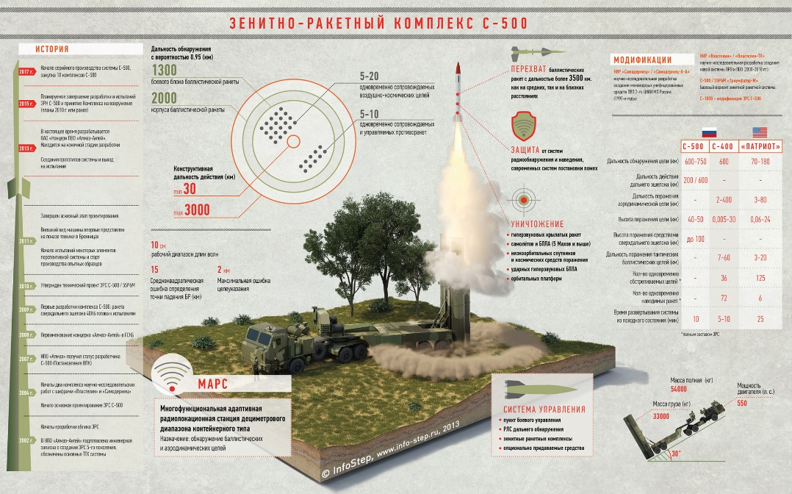

Рисунок 1 – Общее описание ЗРК С-500

В состав ЗРК С-500 входит[3]:

* пункт боевого управления (ПБУ) 55К6МА (рисунок 5);
* РЛС дальнего обнаружения баллистических целей с ФАР 91Н6А(М) (рисунок 7);
* РЛС 96Л6-1 / 96Л6-ЦП (рисунок 3);
* РЛС с АФАР 77Т6 и 76Т6 (рисунок 4);
* вышка для размещения радиотехнических средств 40В6МТ (рисунок 6);
* КП 55К6МА – противосамолётная часть;
* ракеты 40Н6М (рисунок 8);
* ПБУ противоракетной части 85Ж6-2
* пусковая установка 77П6 (рисунок 2);
* противоракеты 77Н6-Н и 77Н6-Н1 (рисунок 8).

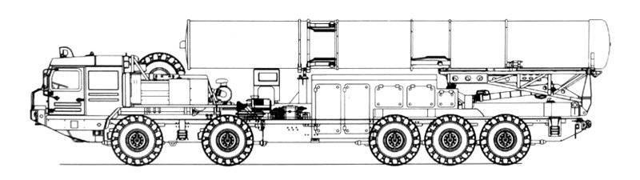

Рисунок 2 – Пусковая установка 77П6

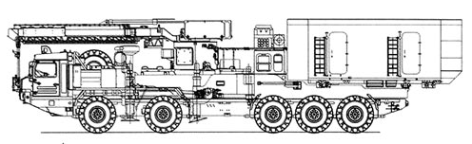

Рисунок 3 – РЛС 96Л6-1

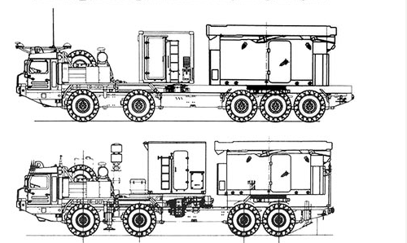

Рисунок 4 – РЛС с активной фазовой решеткой 77Т6 и 76Т6

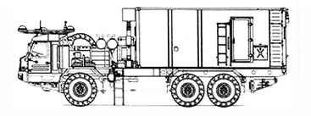

Рисунок 5 – Пункт боевого управления 55К6МА

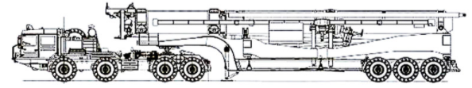

Рисунок 6 – Вышка 40В6МТ

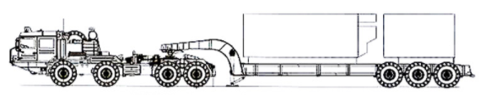

Рисунок 7 - РЛС 91Н6А(М)

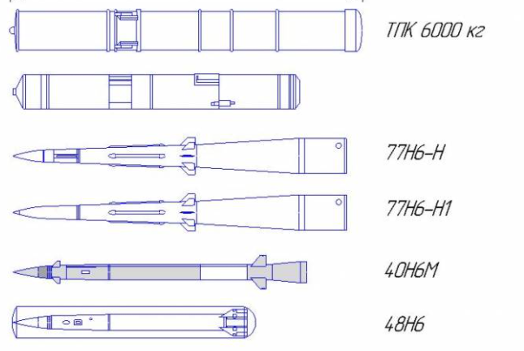

Рисунок 8 – Виды ракет и пусковых шахт

Описание функций, выполняемых модулями системы:

1. РЛС 91Н6А(М) – это радиолокационная станция, которая выполняет функцию обнаружения различных целей. Она может использоваться в составе:

- систем зональной противоракетной и противовоздушной обороны;

- комплексов сканирования ближнего космоса и уведомления о нападении с помощью средств воздушно-космического нападения;

- комплексов противоракетной обороны на территории боевых действий.

Станция засекает с точностью 0.95:

- баллистическую ракету на расстоянии до 2000 км;

- боеголовку баллистической ракеты на расстоянии до 1300 км.

Параллельно может производится наблюдение и поражение аэродинамических целей в количестве от 5 до 20.

Параллельно может производится наблюдение и поражение баллистических целей в количестве от 5 до 10.

Абсолютная погрешность при указании для систем составляет не более 2 км.

Зона поражение:

- наибольшая 3000 км

- наименьшая 30 км

2. РЛС 96Л6-1 / 96Л6-ЦП – сопровождение уже выпущенных ракет до достижения ими цели.

3. Пункт боевого управления 55К6МА, 85Ж6-2 – выполняет роль управления над каждым модулем по отдельности и системой в целом. Собирает данные о состоянии системы в реальном времени.

4. 40В6МТ – вышка, которая позволяет поддерживать связь между модулями, а также дает возможность соединятся с радистами для передачи стратегической информации.

Модули комплекса С-500 являются мобильными, а основой для их расположения является БАЗ-69096 (рисунок 9).

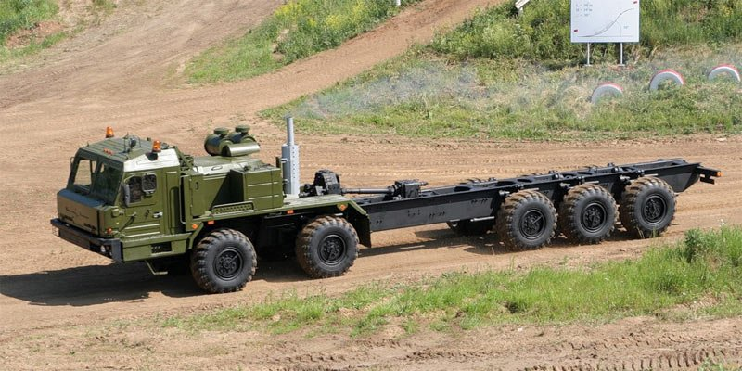

Рисунок 9 – Тягач БАЗ – 69096

Схема работы С-500 приведена на рисунке 10.

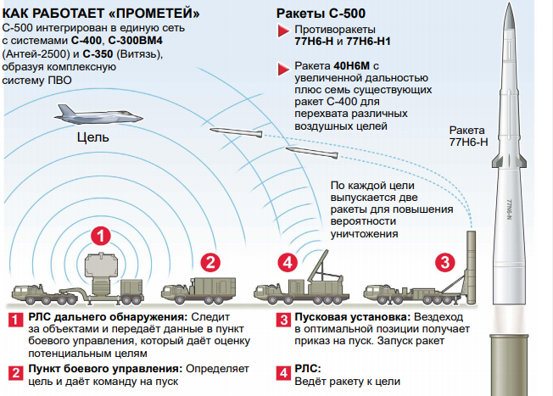

Рисунок 10 – Схема работы С-500

Заключение

Подводя итог, можно сказать, что средства противовоздушной и противоракетной обороны в современных реалиях являются одним из важнейших факторов сдерживания военной агрессии со стороны противника. В настоящее время, когда технологии оказывают сильное влияние на средства воздушного нападения, системы ПВО должны как минимум не отставать от них, а то и опережать. С момента создания первых ЗРК возможности и технические характеристики средств ПРО и ПВО зашли очень далеко. Однако, пока будут развиваться средства воздушного нападения, то и потребность в средстве защиты от них будет высока.

Литература

1. Противоракетная и противовоздушная оборона на театрах военных действий: история, реалии и перспективы [Электронный ресурс]// Режим доступа: <https://www.vesvks.ru/vks/article/protivoraketnaya-i-protivovozdushnaya-oborona-na-t-16470>.

2. Тактическая подготовка курсантов учебных военных центров: учебник / Ю. Б. Торгованов и др; ред. Ю. Б. Торгованов. – Красноярск: Сиб. федер. ун-т.– 2014. – 552 с – С. 13-14.

3. Зенитная ракетная система С-500 «Прометей» («Триумфатор-М») [Электронный ресурс]// Режим доступа: <http://bastion-karpenko.ru/s-500/>.

Моргунов А.Г. , Григорьев А.В. Функциональные и структурные особенности новейшего поколения систем ПВО на примере С-500. В статье рассмотрена общая характеристика зенитных ракетных комплексов, выполнен функциональный анализ различных поколений ЗРК и причины возникновения более новых систем. Проведено исследование функциональных и технических особенностей новейшего поколения ЗРК, а именно ЗРК С-500.

Ключевые слова: средства воздушного нападения, поколение, зенитный ракетный комплекс, противоракетная оборона, противовоздушная оборона.

***Morgunov Arsenii , Grigoriev Alexandr Functional and structural features of the latest generation of air defense systems on the example of the S-500.*** *The article discusses the general characteristics of anti-aircraft missile systems, a functional analysis of various generations of air defense systems and the reasons for the emergence of newer systems. A study of the functional and technical features of the latest generation of air defense systems, namely the C-500 air defense system, has been carried out.*

***Key words:*** *air attack means, generation, anti-aircraft missile system, anti-missile defense, air defense.*